[2025학년도 대학교육혁신지원사업]
2025학년도 1학기 한양또래튜터링 활동 일지

- 팀명 : NaiveCoders

- 제출자(튜터) : 이한

- 학습일시 : 2025년 3월 12일 18시 00분 ~ 21시 00분

- 학습시간 : 3시간

- 학습장소 : 1공학관 304호

- 제출일시 : 2025 년 3월 12일 22시 40분 ~ 23시 00분

- 학습회차 : 1회차

- 학습주제 : 컴파일러와 c++ 개괄

- 학습사진 :

- 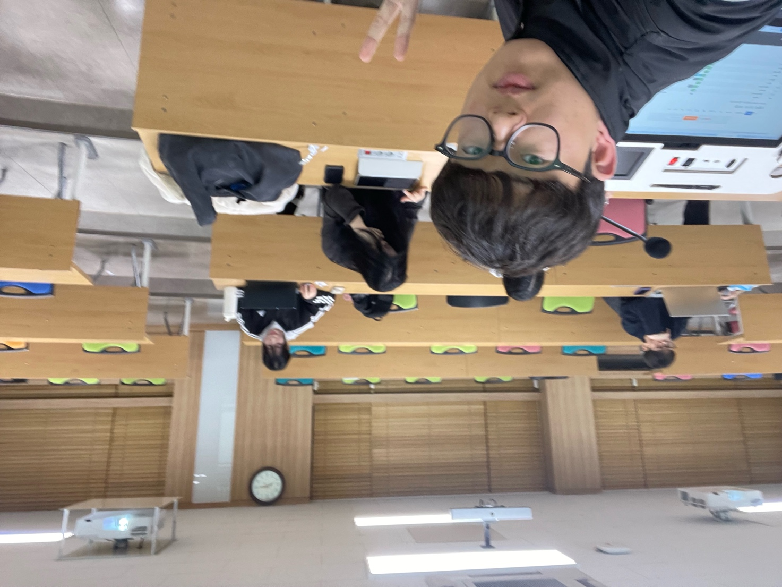

- 학습목표(3줄 이상 작성) :
- • C++ 프로그래밍 환경을 구축하고, 컴파일러의 개념과 설정 방법을 이해한다.
- • C++의 기본적인 입출력 방식과 자료형을 학습하여 기본적인 코드 작성 능력을 기른다.
- • 연산자의 종류와 동작 방식을 익혀, 다양한 연산을 수행할 수 있도록 한다.

- 학습내용(5줄 이상 작성) :
이번 1주차 튜터링에서는 C++ 프로그래밍을 시작하기 위한 환경을 설정하는 과정을 진행하였다. 컴파일러의 개념과 역할을 이해하고, Visual Studio Code 및 GCC 컴파일러를 활용하여 코드를 실행하는 방법을 익혔다. 또한, 기본적인 입출력 방식인 cin, cout을 사용하여 사용자 입력과 출력 처리 방법을 학습하였다. 다양한 자료형(정수형, 실수형, 문자형 등)의 특징과 메모리 크기를 살펴보았으며, 데이터 저장 방식에 대한 개념도 함께 다루었다. 마지막으로, 산술 연산자, 관계 연산자, 논리 연산자의 동작 방식을 실습하며, 연산자 우선순위에 대한 이해를 높였다.

- 다음 학습계획(3줄 이상 작성) :
• 조건문(if, else if, else, switch)의 동작 원리와 사용법을 학습하여 프로그램의 흐름을 제어하는 방법을 익힌다.
• 논리 연산자와 비교 연산자를 활용한 조건 설정을 실습하며, 다양한 조건 분기를 처리할 수 있도록 한다.
• 중첩 조건문과 여러 개의 조건을 결합하는 방식을 이해하고, 실전 문제를 통해 논리적 사고력을 기른다.

- 활동 자료 :

*학습한 활동자료(PPT, PDF 등)를 삽입하여 주시기 바랍니다.

https://github.com/LeeHan20/self_studying/blob/main/c%2B%2B%20%EC%8A%A4%ED%84%B0%EB%94%94%20%EA%B5%90%EC%9C%A1%EC%9E%90%EB%A3%8C/cpp_1%E1%84%8C%E1%85%AE%E1%84%8E%E1%85%A1.pdf

